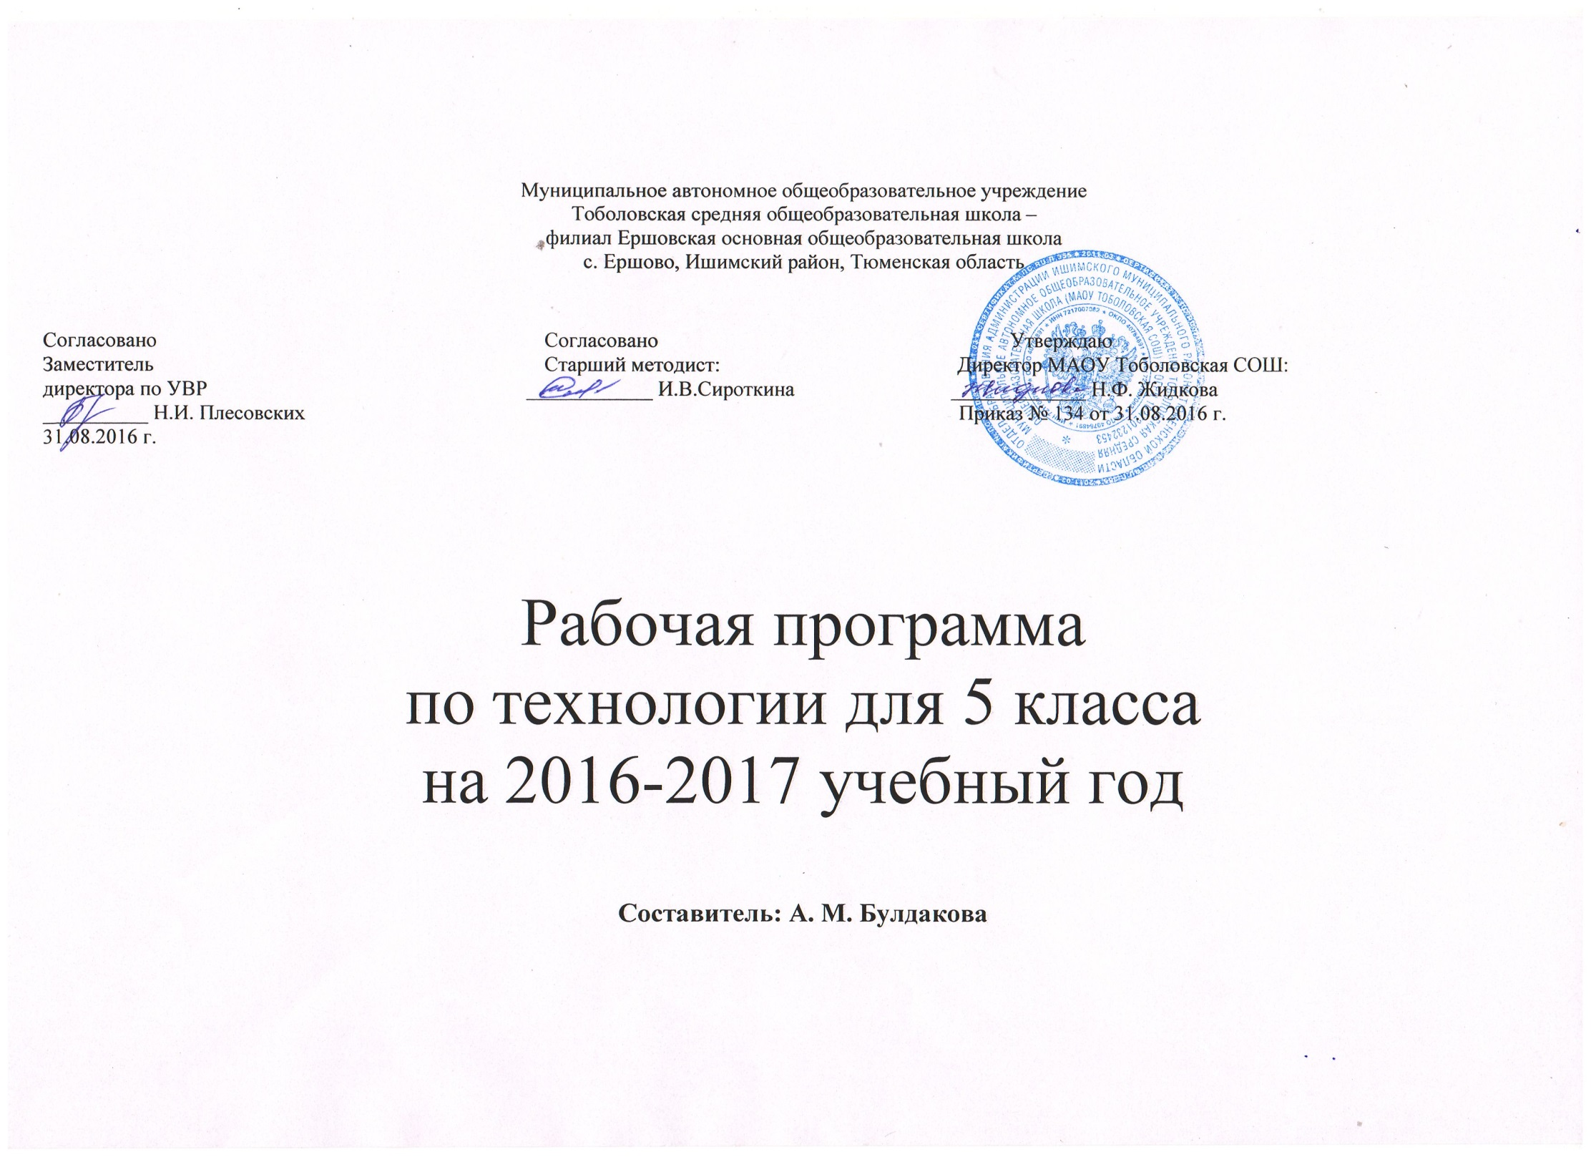

ПОЯСНИТЕЛЬНАЯ ЗАПИСКА
Рабочая программа по технологии составлена в соответствии с федеральным компонентом государственных образовательных стандартов основного общего образования по истории (Приказ Министерства образования РФ от 05.03.2004 года №1089, Приказ Министерства образования и науки Российской Федерации от 24 января 2012 г. № 39 «О внесении изменений в федеральный компонент государственных образовательных стандартов начального общего, основного общего и среднего (полного) общего образования, утвержденный приказом Министерства образования Российской Федерации от 5 марта 2004 г. N 1089), .Программа предмета «Технология. Технический труд» 5 класс составлена в соответствии с программой начального и основного общего образования: Сборник.- М.: Вентана-Граф, 2007. Авторы: Хохлова М.В., Самородский П.С., Синицына Н.В. Симоненко В.Д. Данный сборник программ по технологии для 5-9 классов общеобразовательных учреждений подготовлен в соответствии с федеральным компонентом стандарта основного общего образования по технологии, обязательным минимум содержания основных образовательных программ, требованиям к уровню подготовки выпускников.

Основная цель обучения технологии в 5 классе – формирование знаний путем знакомство с технологиями обработки материалов, с технологиями преобразования материи, энергии, информации; развитие самостоятельности, творческих способностей, организации проектной деятельности; совершенствование практических умений и навыков самообслуживания и экономного ведения хозяйства; воспитание эстетического вкуса, нравственных качеств личности путем знакомства с различными видами декоративно-прикладного творчества и традициями русского народа; подготовка к осознанному выбору профессии.
Основные задачи обучения технологии в 5 классе:
- научить планировать свою работу, корректировать и оценивать свой труд, применять знания, умения, полученные на уроках;
- воспитать трудолюбие, внимательность, чувство ответственности;
- формировать эстетический вкус;
- прививать уважительное отношение к труду, навыки трудовой культуры;
- развивать логическое мышление и творческие способности.
Общая характеристика предмета
Обучение школьников технологии строится на основе освоения конкретных процессов преобразования и использования материалов, энергии, информации, объектов природной и социальной среды.
Данная программа является комбинированной, в ней сочетаются два основных направления: «Индустриальные технологии», «Технологии ведения дома»: в рамках которой изучается предмет
На основе данной программы в образовательной организации допускаются построение программы, в которой иначе сочетаются разделы и темы, с сохранением объема времени, отводящегося на их изучение.
Содержание программы предусматривает освоение материала по следующим сквозным образовательным линиям:
- культура, эргономика и эстетика труда;
- получение, обработка, хранение и использование технической технологической информации;
- основы черчения, графики и дизайна;
- элементы домашней и прикладной экономики, предпринимательства;
- знакомство с миром профессий;
- творческая, проектно-исследовательская деятельность;
- технологическая культура производства;
- история, перспективы, и социальные последствия развития техники и технологий.-
- распостраненные технологии современного производства.
Программа разработана с учетом психолого – педагогических основ технологического обучения, позволяет осуществить процесс адаптации учащихся к современным социально – экономическим условиям.
В целом, обучение по данной программе позволяет сформировать творческую, социально активную и технологически грамотную личность. Обучение технологии предполагает широкое использование межпредметных связей. Это связь с алгеброй и геометрией при проведении расчетных операций и графических построений; с химией при изучении свойств конструкционных и текстильных материалов; с физикой при изучении механических характеристик материалов; с историей и искусством при изучении технологии художественно-прикладной обработки материалов

Место программы в учебном плане:
Федеральный базисный учебный план для образовательных учреждений Российской Федерации отводит 350 часов для обязательного изучения технологии на ступени основного общего образования. Согласно учебному плану Ершовской ООШ на изучение истории в 5 классе отводится 2 ч в неделю (68 часов за год).

Учебно-методически комплект:
Рабочая программа ориентирована на использование следующих основных и дополнительных учебно-методических пособий: для учащихся:
- В.Д.Симоненко. Технология: учебник для 5 класса общеобразовательных учреждений: вариант для мальчиков / В. Д. Симоненко, А. Т. Тищенко, П. С. Самородский ; под ред. В. Д. Симоненко. - М. : Просвещение, 2009- 2013г..
Для учителя:
- В.Д.Симоненко. Технология: учебник для 5 класса общеобразовательных учреждений: вариант для мальчиков / В. Д. Симоненко, А. Т. Тищенко, П. С. Самородский ; под ред. В. Д. Симоненко. - М. : Просвещение, 2009-2013г. .
- Рихвк, Э. Обработка древесины в школьных мастерских : книга для учителей технического труда и руководителей кружков / Э. Рихвк. - М. : Просвещение, 1984.
- Коваленко, В. И. Объекты труда. 5 класс. Обработка древесины и металла : пособие для учителя / В. И. Коваленко, В. В. Куленёнок. -М. : Просвещение, 1990.
-Программа «Технология».5-11 классы. -М. : Просвещение, 2005.
На основании примерных программ Министерства образования, содержащих требования к минимальному объему содержания образования по технологии, реализуется программа следующего уровня: в 5 классах - базисный уровень.
С учетом уровневой специфики классов выстроена система учебных занятий, спроектированы цели, задачи, ожидаемые результаты обучения (планируемые результаты), что представлено ниже в табличной форме.
Рабочая программа предусматривает разные варианты дидактико-технологического обеспечения учебного процесса. В частности, в 5 классах (базовый уровень) дидактико-технологическое оснащение включает: плакаты, технологические карты изготовления (15 шт.), объекты труда, раздаточный материал, аудио- и видеотехнику.
Для информационно-компьютерной поддержки учебного процесса предполагается использование следующих программно-педагогических средств, реализуемых с помощью компьютера: слайд-лекций, программ обучения.

Требования к уровню подготовки учащихся 5 класса (базовый уровень)
Учащиеся должны знать:
- что такое технический рисунок, эскиз и чертеж;
- основные параметры качества детали: форма, шероховатость и размеры каждой элементарной поверхности и их взаимное расположение; уметь осуществлять их контроль;
- пути предупреждения негативных последствий трудовой деятельности человека на окружающую среду и собственное здоровье;
- что такое текстовая и графическая информация;
- какие свойства материалов необходимо учитывать при их обработке;
- общее устройство столярного верстака, уметь пользоваться им при выполнении столярных операций;
- назначение, устройство и принцип действия простейшего столярного инструмента (разметочного, ударного и режущего) и приспособлений для пиления (стусла); уметь пользоваться ими при выполнении соответствующих операций;
- основные виды механизмов по выполняемым функциям, а также по используемым в них рабочим частям;
- виды пиломатериалов;
- возможности и умения использовать микрокалькуляторы и ПК в процессе работы для выполнения необходимых расчетов, получения необходимой информации о технологии обработки деталей и сборки изделий;
- источники и носители информации, способы получения, хранения и поиска информации;
- принципы ухода за одеждой и обувью.
Уметь:
- рационально организовывать рабочее место и соблюдать правила безопасности труда и личной гигиены при выполнении всех указанных работ;
- выполнять основные операции по обработке древесины ручными налаженными инструментами, изготавливать простейшие изделия из древесины по технологическим картам;
- читать простейшие технические рисунки и чертежи плоских и призматических деталей и деталей типа тел вращения;
- понимать содержание технологических карт и пользоваться ими при выполнении работ;
- графически изображать основные виды механизмов передач;
- находить необходимую техническую информацию;
- осуществлять контроль качества изготавливаемых изделий;
- читать чертежи и технологические карты, выявлять технические требования, предъявляемые к детали;
- выполнять основные учебно-производственные операции на сверлильном станке;
- соединять детали склеиванием, на гвоздях, шурупах;
- владеть простейшими способами технологии художественной отделки древесины (шлифовка, выжигание, отделка поверхностей материалов красками и лаками);
- применять политехнические и технологические знания и умения в самостоятельной практической деятельности;
- набирать и редактировать текст;
- создавать простые рисунки;
- работать на ПК в режиме калькулятора.
Должны владеть компетенциями:
- ценностно-смысловой;
- деятельностной;
- социально-трудовой;
- познавательно-смысловой;
- информационно-коммуникативной;
- межкультурной;
- учебно-познавательной.
Способны решать следующие жизненно-практические задачи:
- вести экологически здоровый образ жизни;
- использовать ПК для решения технологических, конструкторских, экономических задач и как источник информации;
- планировать и оформлять интерьер: ухаживать за одеждой и обувью, соблюдать гигиену, выражать уважение и заботу членам семьи, принимать гостей и правильно вести себя в гостях;
- проектировать и изготавливать полезные изделия из конструкционных и поделочных материалов.

Содержание программы

На основании требований ФГОС второго поколения в содержании рабочей программы предполагается реализовать актуальные в настоящее время компетентностный, личностно ориентированный, деятельностный подходы, которые определяют задачи обучения:
- приобретение знаний по разделам технологии обработки конструкционных материалов, машиноведения, культуры дома, художественной обработки материалов, информационных технологий;
- овладение способами деятельности по решению учебно-производственных задач, связанных с разработкой и изготовлением определенного изделия, технологии его обработки, наладке оборудования, приспособлений и инструментов;
- освоение компетенций - умение действовать автономно: защищать, планировать и организовывать личностные планы, самостоятельно приобретать знания, используя разные источники; способность работать с разными видами информации: символами, чертежами, схемами, тестами, таблицами, осмысливать полученные сведения, применять их для расширения своих знаний.

Рабочая программа ориентирована на использование учебника «Технология» для учащихся 5 кл. общеобразовательных учреждений (вариант для мальчиков) / В. Д. Симоненко, А. Т. Тищенко, П. С. Самородский; под редакцией В. Д. Симоненко. - М.: Просвещение, 2008
С учетом уровневой специфики классов выстроена система учебных занятий, спроектированы цели, задачи, ожидаемые результаты обучения (планируемые результаты), что представлено ниже в табличной форме.
Для информационно-компьютерной поддержки учебного процесса предполагается использование программно-педагогических средств, реализуемых с помощью компьютера: слайд-лекций, программ обучения, игровых программ.

Тематическое планирование

№  п/п  урока |  | РАЗДЕЛЫ И ТЕМЫ |  | ДАТА | количество учебных часов
 |  |  |  | ДАТА | РАЗДЕЛ | ТЕМА
1 |  | 2 |  | 3 | 4 | 5
1 |  | Вводное занятие  Раздел 1. Технология обработки древесины. Элементы машиноведения. 29 часов. |  |  | 29 | 1 час
1 |  | Оборудование рабочего места для ручной обработки древесины |  |  |  | 1 час
3-4 |  | Древесина как природный конструкционный материал |  |  |  | 2 часа
5-6 |  | Древесные материалы. Пиломатериалы |  |  |  | 2 часа
7-8 |  | Графическое изображение деталей из древесины |  |  |  | 2 часа
9-10 |  | Этапы создания изделий из древесины. Технологическая карта |  |  |  | 2 часа
11-12 |  | Разметка заготовок из древесины |  |  |  | 2 часа
13-14 |  | Пиление столярной ножовкой |  |  |  | 2 часа
15-16 |  | Строгание древесины |  |  |  | 2 часа
17-18 |  | Сверление отверстий |  |  |  | 2 часа
19-20 |  | Соединение деталей гвоздями и шурупами |  |  |  | 2 часа
21-22 |  | Склеивание изделий из древесины. |  |  |  | 2 часа
23-24 |  | Зачистка изделий из древесины |  |  |  | 2 часа
25-26 |  | Выжигание по древесине |  |  |  | 2 часа
27-28 |  | Выпиливание лобзиком |  |  |  | 2 часа
29-30 |  | Защитная и декоративная отделка изделия |  |  |  | 2 часа
Раздел 2. Технология обработки металлов. Элементы машиноведения (20часов)
31 |  | Понятие о механизме и машинах |  |  |  | 1 час
32 |  | Рабочее место для ручной обработки  металла |  |  |  | 1 час
33-34 |  | Тонколистовой металл и проволока |  |  |  | 2 часа
35-36 |  | Графическое изображение деталей из тонколистового металла и проволоки |  |  |  | 2 часа
37-38 |  | Правка заготовок из тонколистового металла и проволоки |  |  |  | 2 часа
39-40 |  | Разметка заготовок из тонколистового металла и проволоки |  |  |  | 2 часа
41-42 |  | Приёмы резания и зачистка деталей из тонколистового металла и проволоки |  |  |  | 2 часа
43-44 |  | Гибка тонколистового металла и проволоки |  |  |  | 2 часа
45-46 |  | Пробивание и сверление отверстий |  |  |  | 2 часа
47-48 |  | Устройство сверлильного станка и приемы работы на нем |  |  |  | 2 часа
49- 50 |  | Соединение деталей из тонколистового металла. Отделка изделий из металла |  |  |  | 2 часа
Раздел 3. Культура дома (8 часов)
51-52 |  | Интерьер дома |  |  |  | 2 часа
53-54 |  | Уход за одеждой и книгами |  |  |  | 2 часа
55-56 |  | Организация труда и отдыха. Питание. Гигиена |  |  |  | 2 часа
57 |  | Культура поведения в семье.  Семейные праздники |  |  |  | 1 час
58 |  | Подарки и переписка |  |  |  | 1 час
Раздел 4. Информационные технологии (6 часов)
59-60 |  | Графический редактор Microsoft Paint |  |  |  | 2 часа
61-62 |  | Текстовый редактор Microsoft WordPad |  |  |  | 2 часа
63-64 |  | Калькулятор |  |  |  | 2 часа
Раздел 5. Проектная деятельность (6 часов)
65-70 |  | Творческий проект. Этапы выполнения творческого проекта |  |  |  | 6 часов
Итого за учебный год – 70 часов

